## 4BDM6/15

ELECTROBOMBA SUMERGIBLE PARA POZO 4”

# MONOFÁSICO – 2HP

**CÓD. 1050 10890**

La serie de bombas para pozo de 4" están pensadas para la extracción de aguas

## CARACTERÍSTICAS TÉCNICAS

subterráneas en pozos a partir de 6" de diámetro. Diseñadas para suministro de

**DIVISIÓN ELECTROBOMBAS**

agua para consumo doméstico o de riego de jardines o huertas medianas. Equipadas con caja de control y 30 metros de cable.

Las bombas BERCATTI están garantizadas durante dos años desde su fecha de adquisición.

**Unidad Motriz**

Voltaje Potencia Amperaje Grado Aislación

Grado Protección

220V - 50Hz

2HP / 1,5kW

11,2A

Clase B IP58

|  |  |  |
| --- | --- | --- |
| **Unidad** | Diámetro salida | 1 1/2” |
| **Hidráulica** | Caudal Máximo  Altura Máxim a | 147L/min  93mca |
|  | Presión máxima de trabajo | 9,3Bar |
|  | Sumergencia máx | 70m |

**Dimensiones**

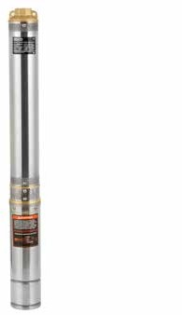

Salida de conexión de cobre

Cable H07RNF, 30 metros de longitud.

Cuerpo de Acero Inoxidable 304.

Bobinado de motor 100% cobre.

Producto L x An x Al Embalaje L x An x Al Peso Producto

Peso Producto Embalado Tipo Embalaje

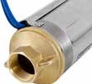

Diámetro salida: 1 1/4” Caudal máximo: 147L/min

9,6 x 9,6 x 122cm

20 x 12 x 150cm 20kg

24kg

Caja Cartón



CC.01/2021.V1

|  |  |  |  |  |  |  |  |  |  |
| --- | --- | --- | --- | --- | --- | --- | --- | --- | --- |
| M3 | 0 | 1,2 | 2,4 | 3,6 | 4,8 | 6 | 7,2 | 8,4 | 8,5 |
| L/min | 0 | 20 | 40 | 60 | 80 | 100 | 120 | 140 | 141,7 |
| H(m) | 93 | 97 | 81 | 72 | 64 | 53 | 30 | 12 | 30 |

Nota: Las imágenes e ilustraciones, fueron elaboradas con fines ilustrativos, no constituyendo necesariamente una representación exacta de los productos.

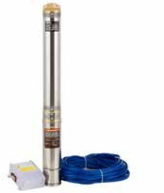

Altura Máxima: 93mca Sumergencia máx: 70m

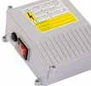

Voltaje: 220V - 50Hz